编译原理实验报告
- 实验目的与动机
- 词法分析(Lab 1)：掌握词法分析的基本原理，设计并实现一个词法分析器。能够识别源代码中的标识符、数字、关键字、运算符和界符，并具备过滤空白符和注释的功能。
- 语法分析(Lab 2)：理解自顶向下语法分析的机制。基于LL(1)文法设计递归下降分析器，实现对赋值语句、If-Else和代码块的解析。
- 高级功能实践：实现“恐慌模式”错误恢复机制，增强编译器的健壮性，构建符号表进行基础的语义检查，生成LL(1)预测分析表以验证文法的正确性。

- 内容描述
本实验实现了一个简易编译器的前端部分，包含以下核心模块：
输入：自定义的源代码文件（字符流）。
词法处理：将字符流转换为Token序列，自动跳过//单行注释和空白符。
语法处理：将Token序列转化为语法推导序列（Derivations）。
语义辅助：维护符号表，记录变量定义的行号，并在使用变量时检查是否已定义。
输出：Token列表、符号表内容、LL(1)预测分析表、以及详细的最左推导序列。

- 设计思路与方法
实验一：词法分析（基于教材2.6.5节模拟）
实现逻辑：采用了手工编码模拟状态机的方法，不依赖正则表达式库，而是通过直接读取字符流并使用预读技术来识别Token。

特征处理：
注释过滤，检测到连续的//时，进入忽略状态直到换行符。
关键字识别，使用哈希映射快速区分标识符和保留字。
数字识别，支持整数及带小数点的浮点数扫描。

实验二：语法分析（递归下降法/LL(1)）
采用了递归下降分析法，设计了无左递归的文法，确保适用于自顶向下分析。程序结构是隐式的LL(1)分析，编写了GenerateLL1Table函数，显式输出了核心非终结符的预测分析表。
错误恢复：实现了恐慌模式。当发生语法错误时，记录错误信息并不断丢弃Token，直到遇到同步符号（;或}或if），从而避免程序崩溃并能发现后续错误。

- 假设与文法定义
针对本实验，定义了如下上下文无关文法（CFG），并消除了左递归：
program -> stmt_list
stmt_list -> stmt stmt_list | ε
stmt -> id = expr ;
| if ( expr ) stmt else_part
| { stmt_list }
else_part -> else stmt | ε
expr -> term expr'
expr' -> + term expr' | - term expr' | ε
term -> factor term'
term' -> * factor term' | / factor term' | ε
factor -> id | num | ( expr )

- 自动机描述
词法分析器基于一个确定有限自动机模型设计。虽然在实现上采用了程序逻辑模拟，但核心状态流转遵循以下DFA结构。初始状态为Start (状态 0)，根据读入的字符类型转移到不同的分支状态：
- 标识符与关键字分支：当读入字母时进入标识符状态，随后循环接收字母或数字，直到遇到非字母数字字符，处于接受状态。查表区分是关键字还是普通标识符。
- 数值分支：当读入数字时进入整数状态。若随后遇到小数点.且后跟数字，则转移到浮点数状态。
- 注释分支：这是本实验的特殊设计。当读入第一个/时进入中间状态；若紧接着读入第二个/，则进入单行注释状态，循环消耗字符直到遇到换行符\n，然后通过ε转移回到初始状态。
- 运算符与界符分支：读入单字符符号（如+, =, {等）直接进入接受状态。
- 空白处理：读入空格、Tab或换行符时，保持在初始状态。

状态机图
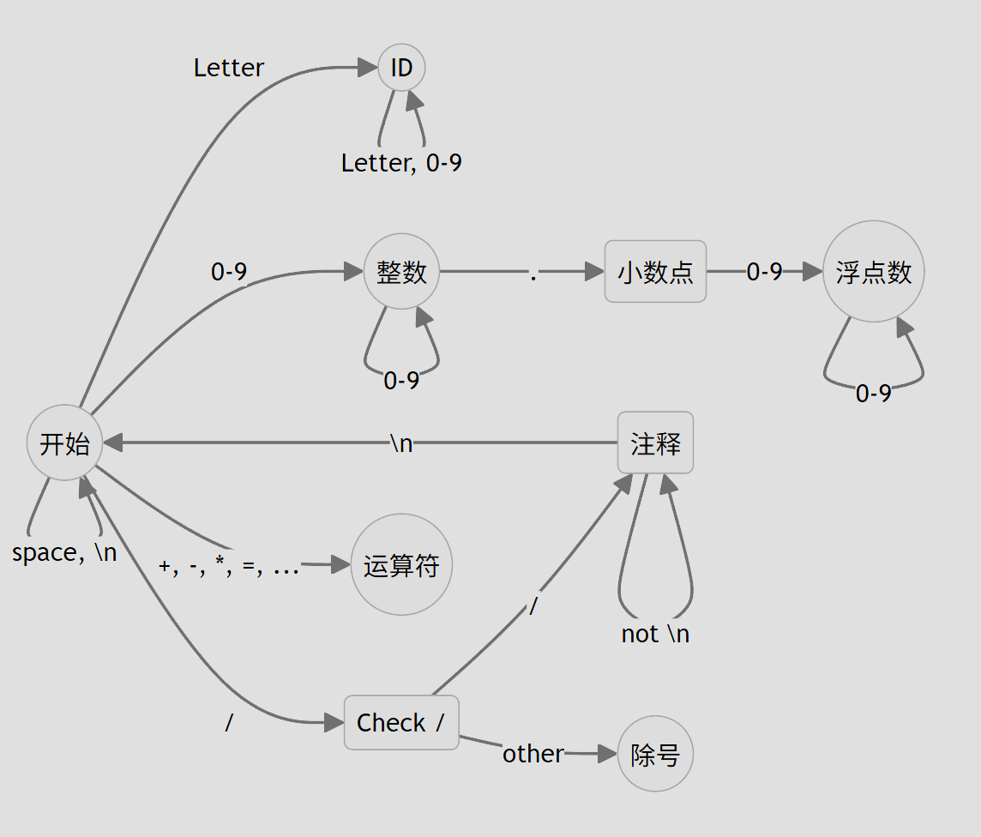

- 重要数据结构描述
- Token（词法单元):
type Token struct {
Type TokenType // 类型（如 ID, NUM, IF...)
Value string // 字面值（如 "10", "count")
Line int // 行号
Col int // 列号
}
- Lexer（词法分析器): 包含源码字符串src，当前游标pos以及行列计数器。
- Parser（语法分析器）：
tokens []Token：法分析的产出。
derivations []string：记录推导过程的字符串切片。
errors []string：错误日志列表。
- SymbolTable（符号表）:
类型：map[string]int
作用：Key为变量名，Value为变量定义的行号。

- 核心算法描述
Lex 算法（词法扫描）
主循环：遍历字符流。
注释处理：若curr == '/'且next == '/'，则while(curr != '\n') advance()。
双字符判断：通过预读判断是浮点数的小数点还是整数结束。
关键字匹配：扫描完字母串后，查keywords表，存在则返回对应KeywordToken，否则返回ID Token。

Parse算法（递归下降）
匹配函数(eat)：检查当前Token类型是否符合预期。如果符合，推进指针，如果不符合，调用error()。
递归子程序：为每个非终结符（program, stmt, expr等）编写函数。函数根据当前Token选择对应的产生式分支。
错误恢复算法：当eat失败或遇到非法Token时，记录错误信息。调用synchronize()函数，不断跳过Token，直到遇到“同步词法单元”（;或}或if）。从同步点重新开始语法分析，确保能继续分析后续代码。

- 运行用例与结果
测试输入文件test.txt
包含赋值、控制流、注释以及嵌套代码块。
x = 10;
y = 20;
// if (x) { ... }
if (x) {
z = x + y;
} else {
z = 0;
}
k = 10;
m = k + 1;

运行输出结果
开始词法分析，词法分析成功。

词法分析结果。

Type Value Line Col
ID x 1 1
= = 1 3
…
NUM 1 10 9
; ; 10 10

开始语法分析，语法分析成功。

符号表 (Symbol Table)
---------------------------
变量名 定义行号
---------------------------
x 1
y 2
z 7
k 9
m 10
---------------------------

LL(1) 预测分析表 (Parsing Table)
展示部分核心非终结符的预测规则
--------------------------------------------------------------------------
NON-TERM id num + * ( ) $
--------------------------------------------------------------------------
expr term expr' term expr' term expr'
expr' + term expr' ε ε
term factor term'factor term' factor term'
term' ε * factor term' ε ε
factor id num ( expr )
--------------------------------------------------------------------------

语法推导序列 (Derivations)

1. program -> stmt_list
2. stmt_list -> stmt stmt_list
3. stmt -> id = expr ;
4. expr -> term expr'
5. term -> factor term'
…
63. expr' -> ε
64. stmt_list -> ε

- 遇到的问题及解决方案
- 算术表达式文法直接实现会导致左递归死循环（如 E -> E + T）。
修改文法，引入expr'和term'非终结符，将左递归改为右递归（Tail Recursion）。
- 词法分析时无法区分/（除号）和//（注释)。
在处理/字符时增加预读逻辑。如果下一个字符也是/，则判定为注释并消耗整行，否则判定为除号。
- 语法错误会导致程序直接退出，无法检查后续代码。
引入Parser结构体中的errors列表和synchronize方法。遇到错误时不再os.Exit，而是记录错误并跳过Token直到语句结束符，实现了错误恢复。

- 心得与体会
通过本次实验，我深入理解了编译器前端的工作流程，体会到了手动管理状态机的细节，特别是处理注释和空白符时的边界情况。通过递归下降法的实现，我直观地看到了文法规则如何转化为代码逻辑。特别是在实现LL(1)分析表生成和错误恢复机制的过程中，认识到理论与实践结合的重要性。

